Der Preis eines T-Shirts - Arbeitsblatt

Wie schlüsselt sich der Laden-Verkaufspreis eines T-Shirts von 29,- € auf?

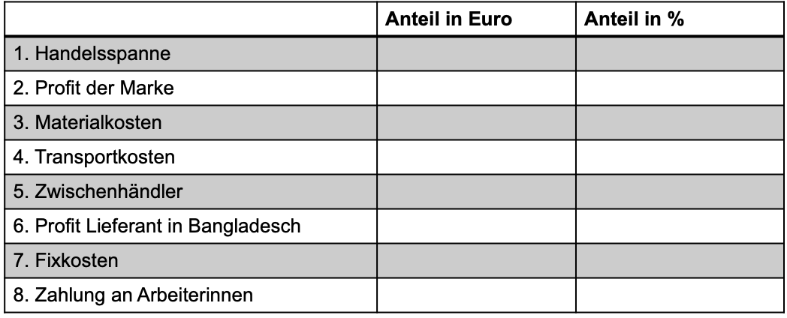

Auflösung

Der Preis eines T-Shirts

